СОВЕТ ДЕПУТАТОВ МУНИЦИПАЛЬНОГО ОБРАЗОВАНИЯ
«БОЛЬШЕНАГАТКИНСКОЕ СЕЛЬСКОЕ ПОСЕЛЕНИЕ»
ЦИЛЬНИНСКОГО РАЙОНА УЛЬЯНОВСКОЙ ОБЛАСТИ

РЕШЕНИЕ

от 27 сентября 2022 года с. Большое Нагаткино № 21

Об утверждении схемы избирательного округа для
проведения выборов депутатов Совета депутатов
муниципального образования «Большенагаткинское
сельское поселение» Цильнинского районаУльяновской
области

В соответствии со статьей 18 Федерального закона от 12 июня 2002 года № 67-ФЗ «Об основных гарантиях избирательных прав и права на участие в референдуме граждан Российской Федерации», статьей 13 Закона Ульяновской области от 1 августа 2007 года № 109-ЗО «О выборах депутатов представительных органов муниципальных образований Ульяновской области» и статьей 14 Устава муниципального образования «Большенагаткинское сельское поселение» Цильнинского района Ульяновской области Совет депутатов муниципального образования «Большенагаткинское сельское поселение» Цильнинского района Ульяновской области решил:
1. Утвердить схему избирательного округа для проведения выборов депутатов Совета депутатов муниципального образования «Большенагаткинское сельское поселение» Цильнинского района Ульяновской области и ее графическое изображение (приложения № 1 и № 2).
2. Признать утратившим силу решение Совета депутатов муниципального образования «Большенагаткинское сельское поселение» Цильнинского района Ульяновской области от 25 декабря 2012 года № 32 «Об утверждении схемы избирательного округа для проведения выборов депутатов Совета депутатов муниципального образования «Большенагаткинское сельское поселение».
3. Опубликовать настоящее решение в газете «Большенагаткинское сельское поселение».
4. Настоящее решение вступает в силу на следующий день после дня его официального опубликования в газете «Большенагаткинское сельское поселение».

Глава муниципального образования
«Большенагаткинское сельское поселение»
Цильнинского района Ульяновской области В.В. Салюкин

Приложение №1
к решению депутатов МО «Большенагаткинское сельское поселение»
от 27.09.2022 № 21

Схема избирательного округа для проведения выборов депутатов
Совета депутатов муниципального образования «Большенагаткинское сельское поселение»
Цильнинского района Ульяновской области
Всего избирателей на 01.07.2022 – 6181 чел.
№  п/п | Название и номер избирательного округа | Описание границ избирательного округа | Число избирателей в населенных пунктах (частях населенных пунктов), входящих в границы избирательного округа | Число избирателей в избирательном округе | Наименование и место нахождения избирательной комиссии, исполняющей полномочия окружной избирательной комиссии
1. | Большенагаткинский  десятимандатный избирательный округ | Муниципальное образование «Большенагаткинское сельское поселение» Цильнинского района Ульяновской области:  с. Большое Нагаткино  с. Крестниково  п. Клин  с. Малое Нагаткино  п. Новая Воля  с. Новые Тимерсяны  с. Норовка  п. Орловка  д. Садки  п. Сахалин  п. Солнце  д. Степная Репьевка | 4063  446  101  220  58  402  94  193  132  1  86  385 | 6181 | ТИК МО  «Цильнинский район» с. Большое Нагаткино,  ул. Садовая, 4

Приложение №2
к решению Совета депутатов МО
«Большенагаткинское сельское поселение»
от .2022 №

Графическое изображение схемы
избирательного округа для проведения выборов депутатов
Совета депутатов муниципального образования
«Большенагаткинское сельское поселение» Цильнинского района
Ульяновской области

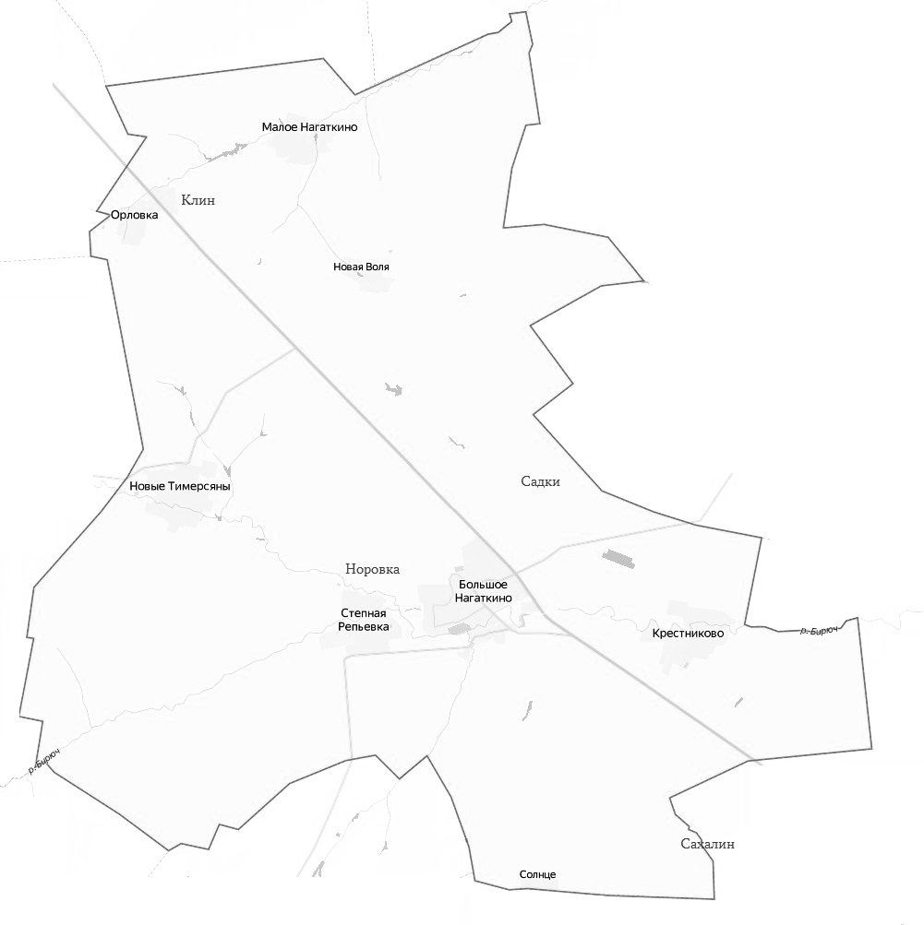
Малое Нагаткино
Новая Воля
Орловка
Клин
Новые Тимерсяны
Норовка
Степная Репьевка
Солнце
Сахалин
Садки
Крестниково
Большенагаткинский десятимандатный избирательный округ – 6181 избирателей
Большое Нагаткино

